**PROYECTO FINAL UNIDAD 3 INGLES BASICO – ESTUDIANTE VIRTUAL ISST TATIANA CRIOLLO FLOREZ**

[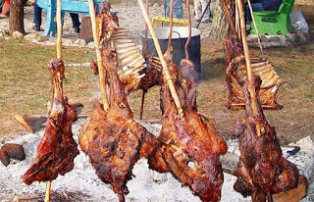](https://4.bp.blogspot.com/-L3BBjf8CjI0/XIyNTZkQFbI/AAAAAAAAARo/D94HpVl-UbUZzFHlRHC2vrGhEAVb9YR9QCLcBGAs/s1600/como-preparar-una-deliciosa-ternera-o-mamona-a-la-llanera-655446.jpg)L A M A M O N A

la ternera a la llanera o mamona es un sabor típico del Meta. Se trata de carne asada que se acompaña con papa cocida, plátano maduro, yuca y ají.

**COMO ES SU ELABORACIÓN**

[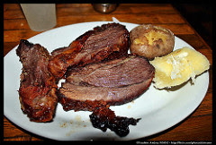](https://4.bp.blogspot.com/-YDJMPTSccXI/XIyCPvvOkgI/AAAAAAAAAQ4/fcPxq3KC0yAZ008S7s8mcH6Xe2Fr_49HgCLcBGAs/s1600/mamona.jpg)  
Este es uno de los platos más populares de Colombia. La **ternera o mamona a la llanera** es una de las comidas típicas de los llanos orientales, y se prepara asando cortes especiales de una ternera, los cuales se cuelgan o ensartan en estacas o jaulas de hierro donde son asados a fuego lento sobre leña.

Este tipo de carne también suelen asarlo en brasas, condimentada previamente con chicha de ahuyama, cerveza o guarulo preparaciones típicas de esa región. Igualmente para hacerla a la llanera algunos la prefiera solo condimentada con sal.

**BIENVENIDOS AL RESTAURANTE LLANERO**

[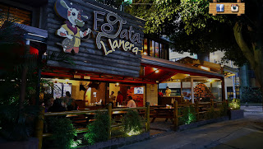](https://4.bp.blogspot.com/-_ffplbQRSjY/XJ7zwAwUV8I/AAAAAAAAATw/Rn_NCBy4QpgJOWIqRk8bVnUz9QT0QtU0QCLcBGAs/s1600/inicio-bg1.jpg)

Hoy tendré el gusto de atenderlos mi nombre Es Tatiana

Tenemos para el día de hoy

***MENÚ DEL DÍA***

[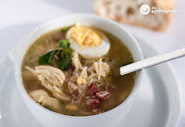](https://2.bp.blogspot.com/-1BlSVyCGVLs/XJ70Dy7Sx8I/AAAAAAAAAT4/IkB1IZkChWsT0xk26QJ01yfmHWFCFn4CQCLcBGAs/s1600/Sopa-de-picadillo-525x360.jpg)

**Sopa de Picadillo**:

es una exquisita sopa que se hace con la carne oreada de res porcionada en cubos, junto con plátano, yuca y ahuyama. Se sirve con cilantro.

[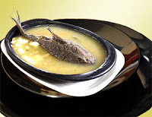](https://4.bp.blogspot.com/-eFax02_qIdg/XJ70P1sgeiI/AAAAAAAAAT8/Tgb939IMFZ0FouCufjlzfIOEETcZmlA8QCLcBGAs/s1600/caldo-de-cucha.jpg)

**Caldo de Cuchas**:

Se cocina las cuchas en agua con cebollas y sal, al servirse se le adiciona picadillo de cilantro.

[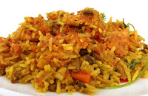](https://2.bp.blogspot.com/-7fqa29bwCKM/XJ74uOQZ4gI/AAAAAAAAAUU/En_HdleTpg4e_fNK5hgmhlG4BWVNOv_JQCLcBGAs/s1600/Arroz-LLanero.jpg)

**ARROZ LLANERO**

Consta de arroz  con rabo de res, el cual se sofríe con manteca de cerdo.

[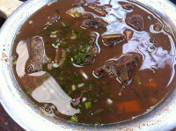](https://1.bp.blogspot.com/-Fi0sq1uYKBI/XJ75dsNz5sI/AAAAAAAAAUc/DMrRliW-sh822vr-2XLxLvgyCmMx5NSRACLcBGAs/s1600/caldo-de-pajarilla.jpg)

**ENTREVERADO**

Caldo de viceras de res ( hígado, corazón, los riñones, el bofe y la pajarilla)

[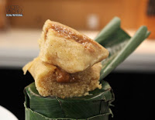](https://3.bp.blogspot.com/-T6UnIzlOI2s/XJ75j6nsyXI/AAAAAAAAAUg/-H8nE1sR5bYNjZzPb91Tj3Zn_qIy_Q6OACLcBGAs/s1600/TUNGOS-DE-ARROZ.jpg)

**TUNGO DE ARROZ**

se prepara de arroz cocido, a esta masa se le agrega queso campesino, leche agria y mantequilla. Una vez que se homogeniza la mezcla, la pones en hojas de plátano, y se cocinan a baño maría.

**BEBIDAS**

* [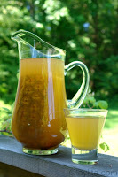](https://3.bp.blogspot.com/-KcSNadSAZIo/XJ77a3U0yqI/AAAAAAAAAU4/FxDof7i-uOMPm9gaa8m79hciIkvndqsrQCLcBGAs/s1600/e83a26c715ce2e5124284933a8a7b09a--pineapple-drinks-the-pineapple.jpg)Chicha de arroz

* Guarapo de piña
* Majule
* Agua de panela con limón
* Masato de arroz
* Café cerrero
* Café guarolo
* Jugo de carambolo
* Jugo de mango verde

WELCOME TO THE LLANERO RESTAURANT

[](https://4.bp.blogspot.com/-_ffplbQRSjY/XJ7zwAwUV8I/AAAAAAAAATw/Rn_NCBy4QpgJOWIqRk8bVnUz9QT0QtU0QCLcBGAs/s1600/inicio-bg1.jpg)

 Today I will have the pleasure of serving you my name Is Tatiana

We have for today

TODAY'S MENU

[](https://2.bp.blogspot.com/-1BlSVyCGVLs/XJ70Dy7Sx8I/AAAAAAAAAT4/IkB1IZkChWsT0xk26QJ01yfmHWFCFn4CQCLcBGAs/s1600/Sopa-de-picadillo-525x360.jpg) Picadillo soup:

It is an exquisite soup that is made with the beef roasted meat served in cubes, along with banana, yucca and ahuyama. It is served with cilantro.

[](https://4.bp.blogspot.com/-eFax02_qIdg/XJ70P1sgeiI/AAAAAAAAAT8/Tgb939IMFZ0FouCufjlzfIOEETcZmlA8QCLcBGAs/s1600/caldo-de-cucha.jpg)

Broth of Cuchas:

The buckets are cooked in water with onions and salt, when it is served it is added chopped coriander.

[](https://2.bp.blogspot.com/-7fqa29bwCKM/XJ74uOQZ4gI/AAAAAAAAAUU/En_HdleTpg4e_fNK5hgmhlG4BWVNOv_JQCLcBGAs/s1600/Arroz-LLanero.jpg)RICE LLANERO

It consists of rice with oxtail, which is fried with lard.

[](https://1.bp.blogspot.com/-Fi0sq1uYKBI/XJ75dsNz5sI/AAAAAAAAAUc/DMrRliW-sh822vr-2XLxLvgyCmMx5NSRACLcBGAs/s1600/caldo-de-pajarilla.jpg)STREAKY

Beef broth broth (liver, heart, kidneys, bofe and bird)

[](https://3.bp.blogspot.com/-T6UnIzlOI2s/XJ75j6nsyXI/AAAAAAAAAUg/-H8nE1sR5bYNjZzPb91Tj3Zn_qIy_Q6OACLcBGAs/s1600/TUNGOS-DE-ARROZ.jpg)

TROUGH OF RICE

cooked rice is prepared, to this mass is added peasant cheese, sour milk and butter. Once the mixture is homogenized, put it in banana leaves, and cook in a bain-marie.

DRINKS

• Chicha of rice

 • Pineapple Guarapo

• Majule

• Brown sugar water with lemon

• Rice masato

• Café cerrero

• Guarolo coffee

• Carambolo juice

• Green mango juice

AUDIO DEL MENU <https://drive.google.com/open?id=1blvYi-eGXEw46TIzWQPL8BkcsbfYECMB>

**RECOPILACION DE LAS ACTIVIDADES ANTERIORES YA REALIZADAS**

**UNIDAD 1**

[**https://florezt.blogspot.com/2019/03/blog-unidad-1.html**](https://florezt.blogspot.com/2019/03/blog-unidad-1.html)

**UNIDAD 2**

<https://florezt.blogspot.com/2019/03/actividad-integradora-unidad-2-ingles.html>

**UNIDAD 3**

<https://florezt.blogspot.com/2019/03/actividad-integradora-unidad-3-ingles.html>